Đề 01
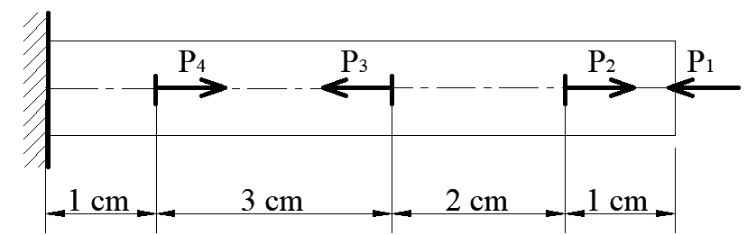
Cho thanh chịu tác dụng của các ngoại lực: P₁ = 3 kN, P₂ = 4 kN, P₃ = 2 kN, P₄ = 1,2 kN. Thanh có đường kính d = 100 mm.
- Vẽ biểu đồ nội lực (4đ)
- Tính ứng suất trong từng đoạn của thanh. (2đ)
- Tính biến dạng trong thanh, biết E = 2.10⁸ kN/m² (3đ)
- Kiểm tra độ bền của thanh biết [] = 2 MN/m². (1đ)

Đề 02
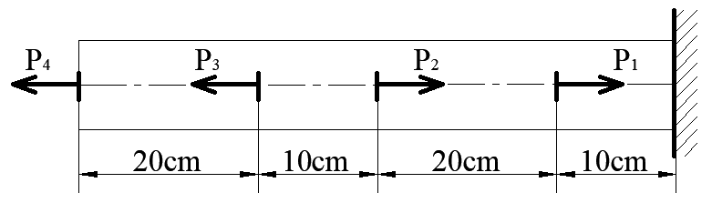
Cho thanh chịu tác dụng của các ngoại lực: P₁ = 6 kN, P₂ = 30 kN, P₃ = 20 kN, P₄ = 12 kN. Thanh có đường kính d = 8 cm.
- Vẽ biểu đồ nội lực (4đ)
- Tính ứng suất trong từng đoạn của thanh. (2đ)
- Tính biến dạng trong thanh, biết E = 2.10⁵ MN/m² (3đ)
- Kiểm tra độ bền của thanh biết [] = 12 MN/m². (1đ)

Đề 03
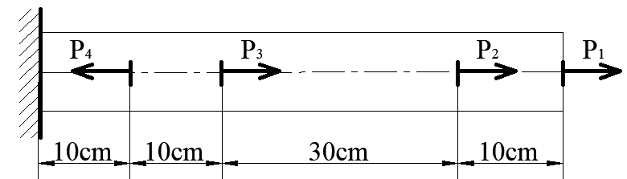
Cho thanh chịu tác dụng của các ngoại lực: P₁ = 1000 N, P₂ = 400 N, P₃ = 100 N, P₄ = 200 N. Thanh có đường kính d = 60 mm.
- Vẽ biểu đồ nội lực (4đ)
- Tính ứng suất trong từng đoạn của thanh. (2đ)
- Tính biến dạng thanh, biết E = 2.10¹¹ N/m² (3đ)
- Kiểm tra độ bền của thanh biết [] = 1,2.10² MN/m². (1đ)

Đề 04
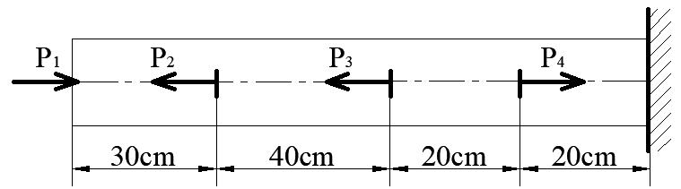
Cho thanh chịu tác dụng của các ngoại lực: P₁ = 100 kN, P₂ = 40 kN, P₃ = 60 kN, P₄ = 40 kN. Thanh có đường kính d = 12 cm.
- Vẽ biểu đồ nội lực (4đ)
- Tính ứng suất trong từng đoạn của thanh. (2đ)
- Tính biến dạng trong thanh, biết E = 2.10⁵ MN/m² (3đ)
- Kiểm tra độ bền của thanh biết [] = 150 MN/m². (1đ)

Đề 05
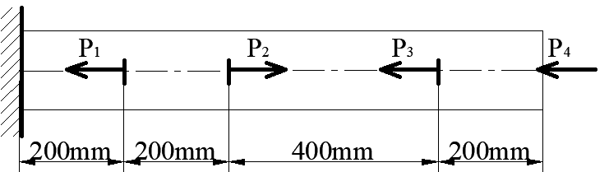
Cho thanh chịu tác dụng của các ngoại lực: P₁ = 1,2 kN, P₂ = 4 kN, P₃ = 2 kN, P₄ = 0,4 kN. Thanh có đường kính d = 10 cm.
- Vẽ biểu đồ nội lực (4đ)
- Tính ứng suất trong từng đoạn của thanh. (2đ)
- Tính biến dạng trong thanh, biết E = 2.10¹¹ N/m² (3đ)
- Kiểm tra độ bền của thanh biết [] = 1 MN/m². (1đ)

Đề 06
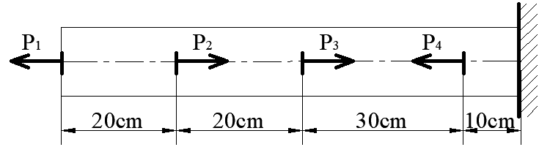
Cho thanh chịu tác dụng của các ngoại lực: P₁ = 1200 N, P₂ = 800 N, P₃ = 1400 N, P₄ = 700N. Thanh có đường kính d = 80 mm.
- Vẽ biểu đồ nội lực (4đ)
- Tính ứng suất trong từng đoạn của thanh. (2đ)
- Tính biến dạng trong thanh, biết E = 2.10⁸ kN/m² (3đ)
- Kiểm tra độ bền của thanh biết [] = 100 MN/m². (1đ)

Đề 07
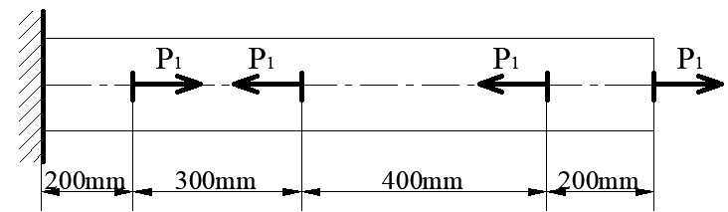
4
3
2
Cho thanh chịu tác dụng của các ngoại lực: P₁ = 40 kN, P₂ = 50 kN, P₃ = 28 kN, P₄ = 32 kN. Thanh có đường kính d = 12 cm.
- Vẽ biểu đồ nội lực (4đ)
- Tính ứng suất trong từng đoạn của thanh. (2đ)
- Tính biến dạng trong thanh, biết E = 2.10¹¹ N/m² (3đ)
- Kiểm tra độ bền của thanh biết [] = 150 MN/m². (1đ)

Đề 08
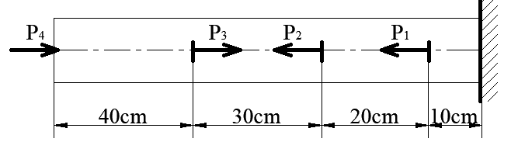
Cho thanh chịu tác dụng của các ngoại lực: P₁ = 1,4 kN, P₂ = 1,2kN, P₃ = 1,8 kN, P₄ = 1,6kN. Thanh có đường kính d = 600 mm.
- Vẽ biểu đồ nội lực (4đ)
- Tính ứng suất trong từng đoạn của thanh. (2đ)
- Tính biến dạng trong thanh, biết E = 2.10³ MN/m² (3đ)
- Kiểm tra độ bền của thanh biết [] = 1,5.10³ kN/m². (1đ)

Đề 09
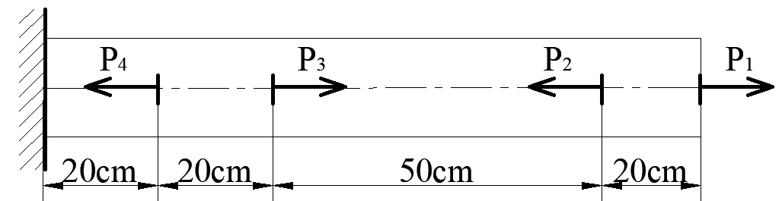
Cho thanh chịu tác dụng của các ngoại lực: P₁ = 20kN, P₂ = 40kN, P₃ = 40 kN, P₄ = 60kN. Thanh có đường kính d = 8 cm.
- Vẽ biểu đồ nội lực (4đ)
- Tính ứng suất trong từng đoạn của thanh. (2đ)
- Tính biến dạng trong thanh, biết E = 2.10¹¹ N/m² (3đ)
- Kiểm tra độ bền của thanh biết [] = 1,5.10² MN/m². (1đ)

Đề 10
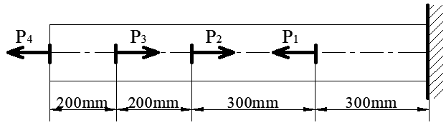
Cho thanh chịu tác dụng của các ngoại lực: P₁ = 2 kN, P₂ = 0,4 kN, P₃ = 1,2 kN, P₄ = 0,8 kN. Thanh có đường kính d = 6 cm.
- Vẽ biểu đồ nội lực (4đ)
- Tính ứng suất trong từng đoạn của thanh. (2đ)
- Tính biến dạng trong thanh, biết E = 2.10³ MN/m² (3đ)
- Kiểm tra độ bền của thanh biết [] = 1 MN/m². (1đ)

Đề 11
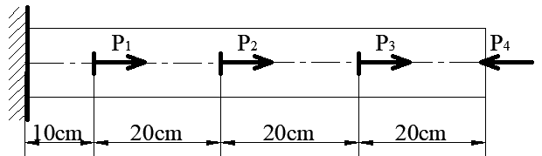
Cho thanh chịu tác dụng của các ngoại lực: P₁ = 600N, P₂ = 400N, P₃ = 400N, P₄ = 800N. Thanh có đường kính d = 40 mm.
- Vẽ biểu đồ nội lực (4đ)
- Tính ứng suất trong từng đoạn của thanh. (2đ)
- Tính biến dạng trong thanh, biết E = 2.10⁵ kN/m² (3đ)
- Kiểm tra độ bền của thanh biết [] = 1,2 MN/m². (1đ)

Đề 12
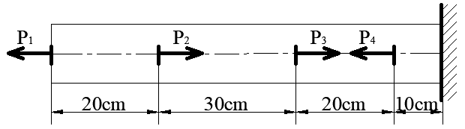
Cho thanh chịu tác dụng của các ngoại lực: P₁ = 32 kN, P₂ = 16kN, P₃ = 10kN, P₄ = 16kN. Thanh có đường kính d = 12 cm.
- Vẽ biểu đồ nội lực (4đ)
- Tính ứng suất trong từng đoạn của thanh. (2đ)
- Tính biến dạng trong thanh, biết E = 2.10³ MN/m² (3đ)
- Kiểm tra độ bền của thanh biết [] = 120.10⁶ N/m². (1đ)

